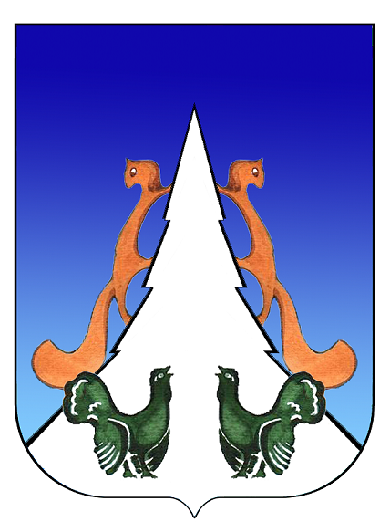

Ханты-Мансийский автономный округ – Югра
Советский район
городское поселение Агириш
А Д М И Н И С Т Р А Ц И Я
628245, Ханты-Мансийский автономный округ-Югра, телефон:(34675) 41233
Тюменской области, Советский район
п. Агириш факс:(34675) 41233
ул. Винницкая 16 эл.адрес:agirish@sovrnhmao.ru
ПОСТАНОВЛЕНИЕ

«14» октября 2022 г. № 306/НПА

О внесении изменений в постановление администрации
городского поселения Агириш от 20.06.2013 № 135/НПА
«Об утверждении административного регламента
предоставления муниципальной услуги»

В соответствии с Федеральным законом от 06.10.2003 № 131-ФЗ «Об общих принципах организации местного самоуправления в Российской Федерации», Федеральным законом от 27.07.2010 № 210-ФЗ «Об организации предоставления государственных и муниципальных услуг», Федеральным законом от 14.07.2022 № 236-ФЗ «О Фонде пенсионного и социального страхования Российской Федерации», Уставом городского поселения Агириш, постановлением администрации городского поселения Агириш от 11.01.2011 № 3/НПА «Об утверждении Порядка разработки и утверждения административных регламентов предоставления муниципальных услуг», постановляю:
1. Внести в постановление администрации городского поселения Агириш от 20.06.2013 № 135/НПА «Об утверждении административного регламента предоставления
муниципальной услуги» следующие изменения:
  - В Приложении:
1.1.1. Подпункт 9 пункта 2.7 изложить в следующей редакции:
9) сведения из Фонда пенсионного и социального страхования Российской Федерации;
2. Опубликовать настоящее постановление в бюллетене «Вестник городского поселения Агириш» и разместить на официальном сайте администрации городского поселения Агириш.
3. Настоящее постановление вступает в силу с 01 января 2023 года после его официального опубликования.
4. Контроль за выполнением настоящего постановления возлагаю на заместителя главы городского поселения Агириш.

Глава городского поселения Агириш Г.А.Крицына

